

**TESTE DE SOFTWARE**

Dhionathas Felix Henrique

Análise de Qualidade

**Rolim de moura – RO**

**2022**

# 

Sumário

1 RESUMO 3

2 INTRODUÇÃO 3

4 PROJETO 3

4.1Detalhes do produto ou serviço 3

4.2 Tabela De Análise 4

4.3 Relatório 5

4.4 Evidências 6

5 CONCLUSÃO 7

# 

# 1 RESUMO

Trata-se de uma análise de usabilidade, designer e performance de um sistema de delivery, na qual foi realizado observações para melhorias desse sistema.

# 2 INTRODUÇÃO

Durante a pandemia com surtos das taxas de contaminação diversos restaurantes tiveram que ser fechado ou atender somente através de delivery trazendo assim mais visibilidade para os sistemas de delivery. A análise neste site tem como objetivo trazer uma perspectiva de sua usabilidade, designer e performance para que possa ser realizado apontamentos para a melhoria do sistema e aumentar sua eficiência.

# 4 PROJETO

## 4.1Detalhes do produto ou serviço

|  |  |
| --- | --- |
| **Nome do produto ou serviço:** | Parodifood |
| **Fabricante:** | QAninja |
| **Tempo de uso:** | 1 Ano |
| **Outros detalhes relevantes sobre o produto:** | Aplicativo gratuito. |

## 4.2 Tabela De Análise

|  |  |  |
| --- | --- | --- |
| **Característica** | **Sua percepção** | **Referência da evidência [caso tenha]** |
| **Usabilidade:** | Site de fácil entendimento, com as funcionalidades de pedido do lanche e pagamento bem intuitivos. |  |
| **Matéria prima:** | Plataforma toda feita em HTML e CSS com framework Vue.js e sua linguagem de programação em Javascript, sendo todo site responsivo |  |
| **Performance:** | Site com um bom servidor na qual não requer muita conexão dos usuários e abre rapidamente, transações e request são com o tempo médio de 0.2 a 0.7ms. |  |
| **Design:** | O designer intuitivo e com uma boa responsividade para atender seus clientes em desktop e smartphone, com sua cor predominante em vermelho e de maneira clean para apresentar os restaurantes e cardápios. |  |
| **Melhoria:** | O site pode fazer uma área de cadastro de usuário e login para que se tenha mais segurança em sua compra e maior facilidade, pois a cada novo pedido o usuário terá que digitar seus dados novamente dificultando assim a experiencia do usuário. |  |

## 4.3 Relatório

## O site consegue entregar o objetivo que é o usuário realizar o pedido, efetuar o pagamento e receber o produto, desta maneira as empresas cadastradas consegue entregar valor para seus clientes e contornando a pandemia e seus riscos.

## Eu utilizei esse aplicativo durante 6 meses para realizar os testes e verificar sua performance e qualidade. O ponto negativo nesse site é que não se tem área de cadastro de usuário, trazendo um transtorno pois toda vez o usuário terá que preencher os mesmos campos de nome, e-mail e endereço dificultando sua experiencia.

## 4.4 Evidências

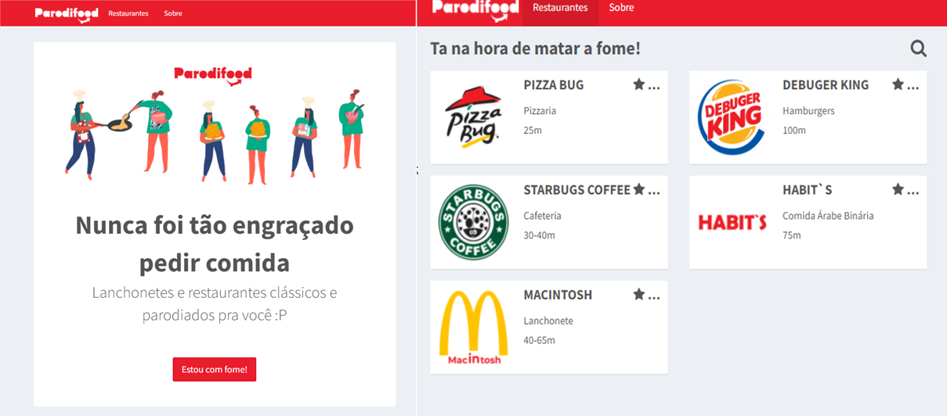

**Figura 1:** Designer parodifood.

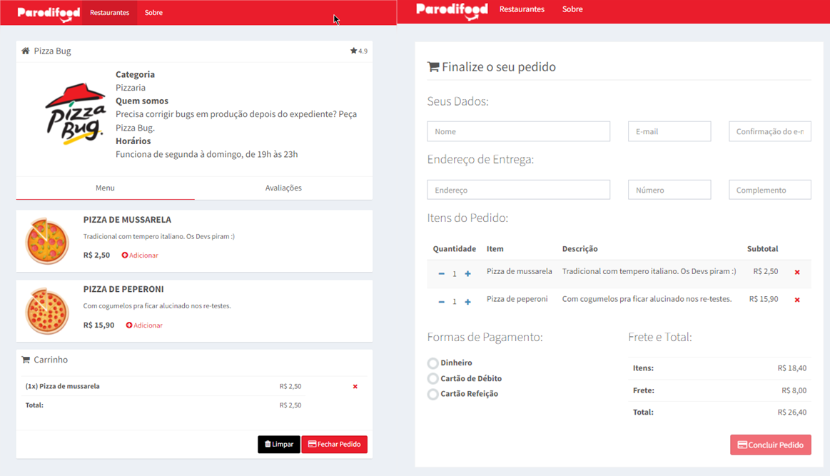

**Figura 2:** Designer de pedido parodifood.

**Figura 3:** Tela de sucesso do pedido.

# 5 CONCLUSÃO

O site consegue entregar o que é solicitado, ou seja, o pedido de um lanche e sua entrega. Porém pode-se observar que existem alguns fatores de melhoria para que possa facilitar ainda mais a interação com o usuário, onde o site ganharia um olhar positivo de seus clientes pois quanto mais fácil de se utilizar, melhor fica.

Conclui-se que podemos atentar em muitos aspectos para se ter uma ideia geral na qual o conteúdo entrega. Assim, que a base desse trabalho pode atender e entender a perspectiva e importância do analista de qualidade.